KIẾN TRÚC HỆ THỐNG — DEFT
Sơ đồ kiến trúc & Sơ đồ module / luồng dữ liệu

1. Sơ đồ kiến trúc tổng thể (SAD — System Architecture Diagram)
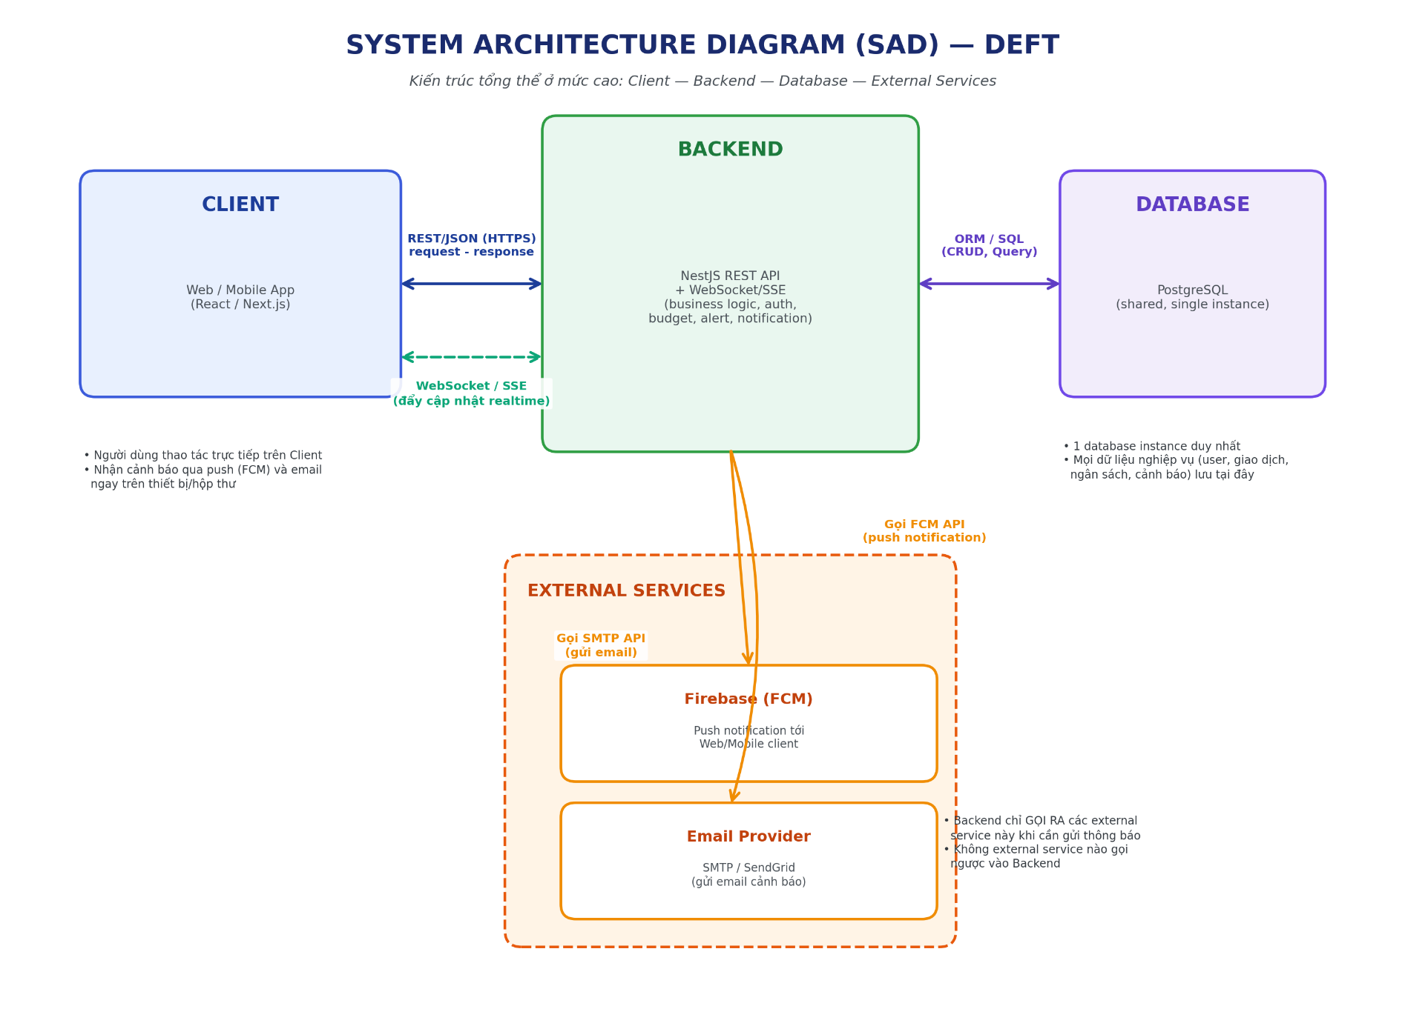
Đây là sơ đồ ở mức cao nhất, trả lời câu hỏi "hệ thống gồm những khối lớn nào và chúng nói chuyện với nhau ra sao" — dùng để trình bày tổng quan cho người không cần biết chi tiết bên trong Backend. Hai sơ đồ ở mục 3 và 4 sẽ đi sâu hơn vào từng khối này.

4 khối chính:
- Client: Web/Mobile App (React/Next.js) — nơi người dùng thao tác trực tiếp.
- Backend: NestJS REST API, xử lý toàn bộ nghiệp vụ (auth, giao dịch, ngân sách, cảnh báo, thông báo), đồng thời mở kênh WebSocket/SSE để đẩy cập nhật realtime.
- Database: PostgreSQL — một instance duy nhất, dùng chung cho toàn hệ thống.
- External Services: Firebase (FCM) để gửi push notification, và Email Provider (SMTP/SendGrid) để gửi email cảnh báo. Backend chỉ GỌI RA hai dịch vụ này khi cần gửi thông báo; không dịch vụ nào gọi ngược vào Backend.

2. Sơ đồ kiến trúc hệ thống (chi tiết theo tầng)
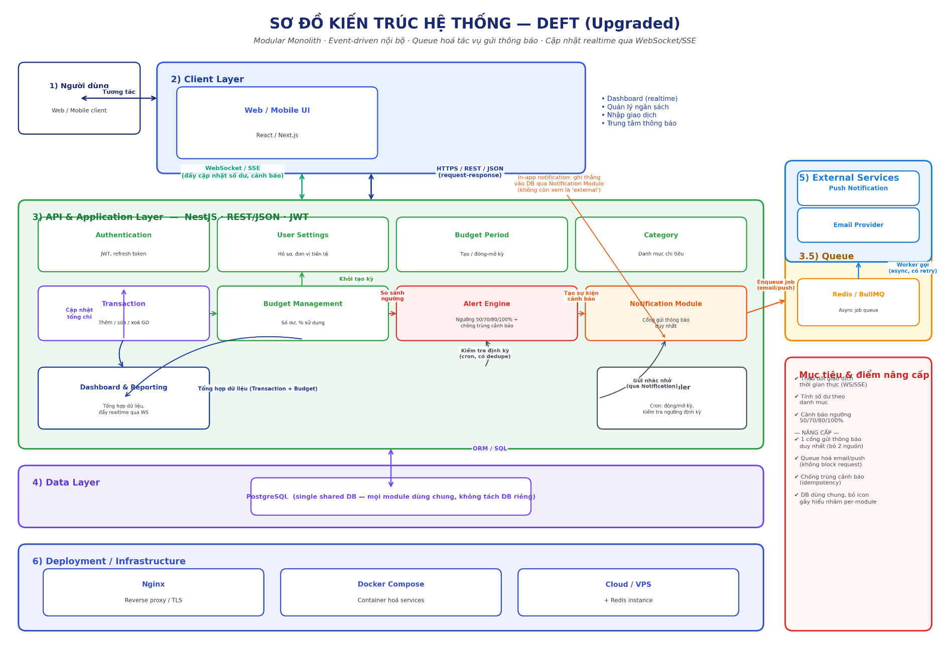
Phóng to khối "Backend" ở sơ đồ SAD thành các tầng cụ thể hơn: Client Layer, API & Application Layer, Data Layer, Message Queue, External Services và Deployment/Infrastructure.

Sơ đồ thể hiện 6 tầng: Người dùng → Client Layer → API & Application Layer (NestJS) → Data Layer (PostgreSQL) → Message Queue → External Services, cùng tầng Deployment/Infrastructure. Đường nét đứt màu xanh lá thể hiện kênh WebSocket/SSE dùng riêng cho cập nhật thời gian thực, tách biệt khỏi luồng REST/JSON request-response chính.

3. Sơ đồ module & luồng dữ liệu
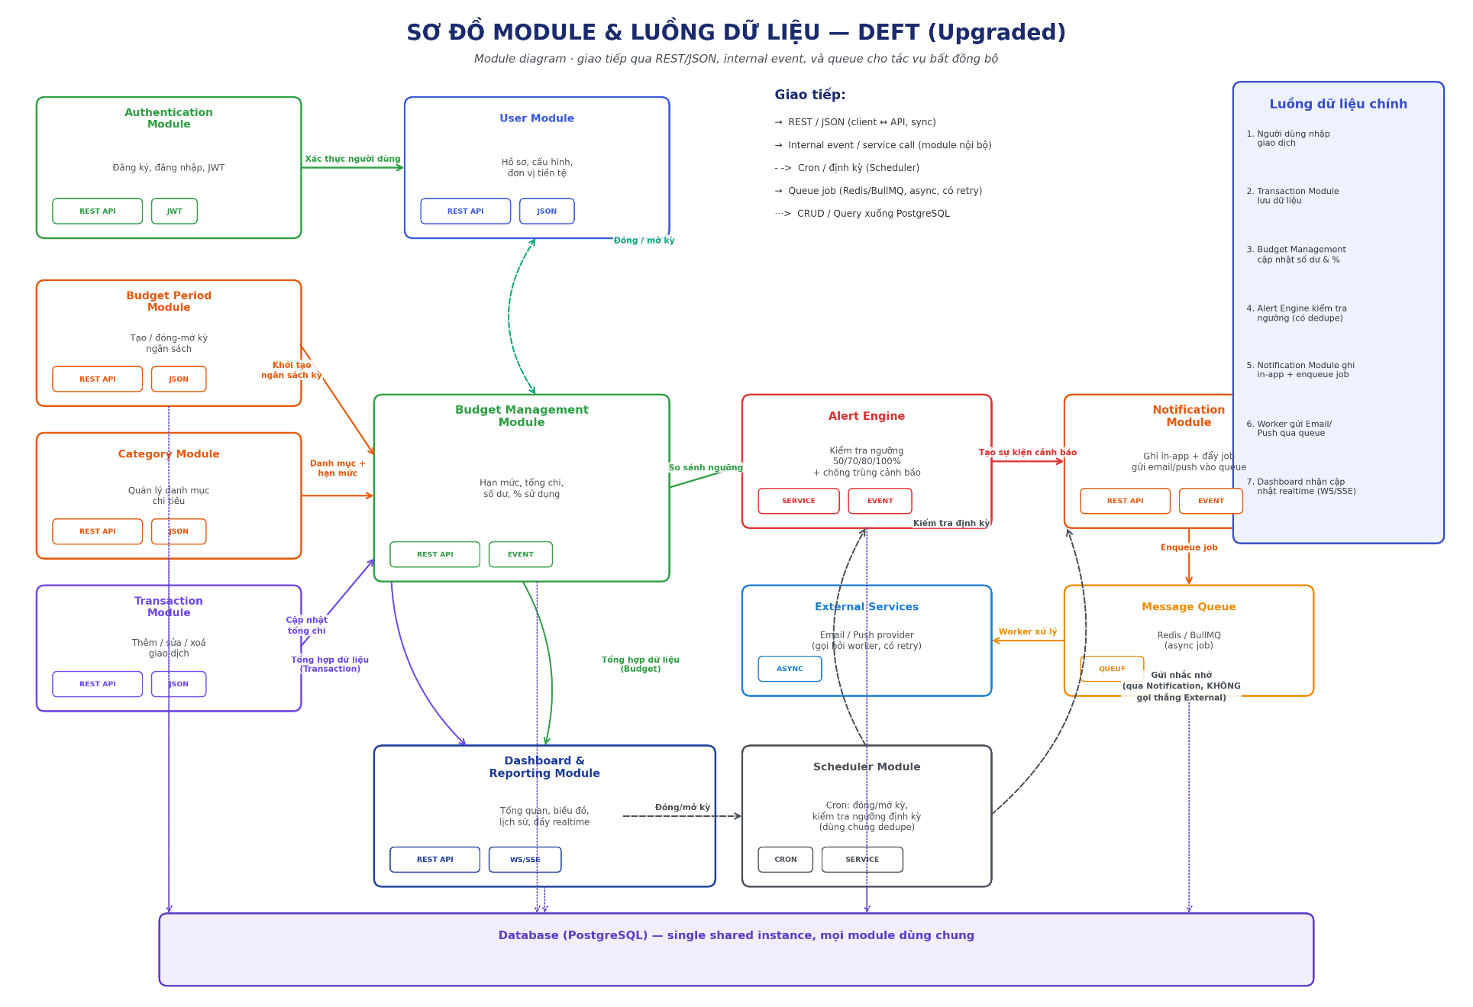
Phóng to tiếp khối "API & Application Layer" thành từng module cụ thể — mức chi tiết nhất trong 3 sơ đồ.

Sơ đồ module làm rõ quan hệ giữa các module ở mức service-to-service: REST/JSON cho giao tiếp client-API, internal event/service call cho giao tiếp giữa các module backend, cron cho Scheduler, và queue job (bất đồng bộ, có retry) cho việc gửi email/push.

4. Mô tả thành phần
Bảng dưới đây mô tả chức năng, công nghệ và cách giao tiếp của từng thành phần trong hệ thống.
Module | Chức năng chính | Công nghệ | Giao tiếp
Client (Web/Mobile UI) | Giao diện người dùng: dashboard, nhập giao dịch, quản lý ngân sách, trung tâm thông báo | React / Next.js | REST/JSON (đồng bộ) + WebSocket/SSE (nhận cập nhật realtime)
Authentication | Đăng ký, đăng nhập, cấp/làm mới JWT | NestJS, JWT | REST API nội bộ, gọi bởi mọi module cần xác thực
User Settings | Hồ sơ người dùng, đơn vị tiền tệ, tuỳ chọn cá nhân | NestJS | REST API
Budget Period | Tạo kỳ ngân sách mới, đóng/mở kỳ | NestJS | REST API + service call tới Budget Management khi khởi tạo kỳ
Category | Quản lý danh mục chi tiêu và hạn mức theo danh mục | NestJS | REST API, cung cấp dữ liệu cho Budget Management
Transaction | Thêm/sửa/xoá giao dịch | NestJS | REST API; phát service call cập nhật tổng chi tới Budget Management
Budget Management | Tính hạn mức, tổng chi, số dư, % sử dụng theo danh mục/kỳ | NestJS | REST API; nhận sự kiện từ Transaction, Category, Budget Period; gửi sự kiện so sánh ngưỡng tới Alert Engine
Alert Engine | So sánh với ngưỡng 50/70/80/100%; chống trùng cảnh báo (idempotency) khi có 2 nguồn kích hoạt (realtime + cron) | NestJS (service/event) | Nhận event từ Budget Management và Scheduler; phát event cảnh báo tới Notification Module
Notification Module | Cổng gửi thông báo DUY NHẤT: ghi in-app notification vào DB, đẩy job gửi Firebase (FCM) push và email vào hàng đợi | NestJS, REST API | Nhận event từ Alert Engine/Scheduler; enqueue job vào Message Queue (không tự gọi thẳng Firebase hay Email Provider)
Message Queue | Xử lý bất đồng bộ việc gửi push (FCM)/email, có retry khi lỗi, tránh block request chính | Redis + BullMQ | Nhận job từ Notification Module; worker gọi Firebase (FCM) và Email Provider
Dashboard & Reporting | Tổng hợp dữ liệu giao dịch + ngân sách, hiển thị biểu đồ, lịch sử; đẩy cập nhật tới client | NestJS, WebSocket/SSE | REST API cho truy vấn; kênh WS/SSE để đẩy cập nhật realtime tới Client Layer
Scheduler | Cron job: đóng/mở kỳ ngân sách, kiểm tra ngưỡng định kỳ (dùng chung cơ chế dedupe với Alert Engine), gửi nhắc nhở | NestJS Cron | Gọi Budget Period, Alert Engine theo lịch; gửi nhắc nhở qua Notification Module (không gọi thẳng Firebase/Email)
Firebase (FCM) | Gửi push notification thực tế tới thiết bị Web/Mobile của người dùng | Firebase Cloud Messaging | Chỉ được gọi bởi worker xử lý Message Queue (bất đồng bộ, có retry)
Email Provider | Gửi email cảnh báo/nhắc nhở thực tế tới hộp thư người dùng | SMTP / SendGrid | Chỉ được gọi bởi worker xử lý Message Queue (bất đồng bộ, có retry)
PostgreSQL | Lưu trữ dữ liệu dùng chung cho toàn bộ hệ thống — một instance duy nhất, không tách DB theo module | PostgreSQL, ORM (TypeORM/Prisma) | Mọi module truy cập qua ORM/SQL

5. Luồng dữ liệu chính (Data Flow)
- Người dùng nhập giao dịch trên Client (Web/Mobile UI).
- Client gửi request REST/JSON tới Transaction Module; Transaction Module lưu dữ liệu vào PostgreSQL.
- Transaction Module phát service call cập nhật tổng chi tới Budget Management Module.
- Budget Management Module tính lại số dư, % sử dụng theo danh mục/kỳ, rồi phát sự kiện so sánh ngưỡng tới Alert Engine.
- Alert Engine kiểm tra ngưỡng 50/70/80/100%; kiểm tra dedupe để tránh cảnh báo trùng (do có thể được kích hoạt cả từ luồng realtime lẫn từ Scheduler).
- Nếu vượt ngưỡng, Alert Engine phát event cảnh báo tới Notification Module.
- Notification Module ghi in-app notification vào PostgreSQL (đồng bộ, hiển thị ngay trên app) và đẩy job gửi push (Firebase FCM) + email vào Message Queue (bất đồng bộ).
- Worker xử lý Message Queue gọi Firebase (FCM) để gửi push notification và gọi Email Provider (SMTP/SendGrid) để gửi email, có cơ chế retry khi lỗi.
- Dashboard & Reporting Module tổng hợp dữ liệu từ Transaction và Budget Management, đẩy cập nhật tới Client qua kênh WebSocket/SSE để đảm bảo tính thời gian thực.
- Scheduler chạy cron định kỳ để: (a) đóng/mở kỳ ngân sách qua Budget Period Module, (b) kiểm tra ngưỡng định kỳ qua Alert Engine (dùng chung cơ chế dedupe), (c) gửi nhắc nhở thông qua Notification Module — không bao giờ gọi thẳng External Services.

6. Công nghệ sử dụng
Lớp | Công nghệ
Frontend | ReactNative / Next.js, WebSocket client (Socket.IO hoặc EventSource cho SSE)
Backend / API | NestJS (REST, JWT), Cron module (@nestjs/schedule)
Realtime | WebSocket (Socket.IO / native WS) hoặc Server-Sent Events (SSE)
Hàng đợi bất đồng bộ | Redis + BullMQ (job queue, retry, backoff)
Cơ sở dữ liệu | PostgreSQL, ORM: TypeORM hoặc Prisma
External Services | Firebase Cloud Messaging - FCM (push notification), SMTP/SendGrid (email)
Triển khai | Docker Compose, Nginx (reverse proxy/TLS), Cloud/VPS

7. Cách các thành phần giao tiếp với nhau
- Client ↔ API: REST / JSON qua HTTPS (đồng bộ, request-response).
- Client ↔ Dashboard & Reporting: WebSocket hoặc SSE (bất đồng bộ, đẩy dữ liệu một chiều từ server xuống client) dành riêng cho cập nhật số dư và cảnh báo theo thời gian thực.
- Module nội bộ ↔ module nội bộ: service call trực tiếp hoặc internal event (ví dụ Transaction → Budget Management, Budget Management → Alert Engine).
- Alert Engine / Scheduler → Notification Module: internal event — đây là điểm hội tụ duy nhất trước khi thông báo được gửi ra ngoài.
- Notification Module → Message Queue: enqueue job (Redis/BullMQ).
- Message Queue worker → Firebase (FCM) / Email Provider: gọi API bên ngoài, bất đồng bộ, có retry/backoff khi thất bại; đây là 2 nơi duy nhất Backend gọi ra External Services.
- Mọi module ↔ PostgreSQL: CRUD/Query qua ORM/SQL, dùng chung một instance database duy nhất.

